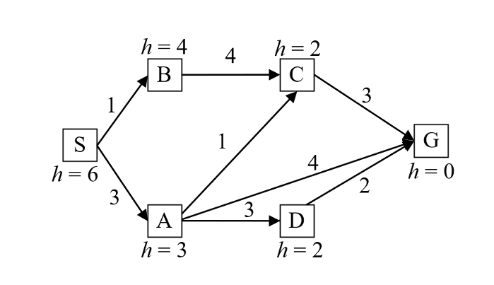

1. Giải tay

|  |  |  |  |  |  |  |  |
| --- | --- | --- | --- | --- | --- | --- | --- |
| Bước | Nút được mở rộng | Tập biên | Đường đi | g(m)=g(n) + c(n,m) | h(m) | f(m)=g(m)+h(m) | Giải thích |
| 1 | S(6) | As(6), Bs(5) | S | g(A)=0+3=3  g(B)=0+1=1 | h(A)=3  h(B)=4 | f(A)=3+3=6  f(B)=1+4=5 | Thêm A và B vào Tập biên. Chọn B vì f(B) = 5 là nhỏ nhất. |
| 2 | Bs(5) | As(6), Cb(7) | S → B | g(Cb)=1+4=5 | h(C)=2 | f(Cb)= 5+2=7 | Thêm C từ B. Chọn A vì f(A) = 6 là nhỏ nhất. |
| 3 | As(6) | Cb(7), Ca(6), Ga(7), Da(6) | S → A | g(Da)=3+3=6  g(Ga)=3+4=7  g(Ca)=3+1=4 | h(D)=2  h(G)=0 | f(Da)=6+2=8  f(Ga)=7+0=7  f(Ca)=4+2=6 | Thêm C, D, G từ A. Cập nhật C có  f(Ca) = 6 (tốt hơn f(Cb) = 7 trước đó). |
| 4 | Ca(6) | Gc(7), Da(8), Ga(7) | S → A → C | g(Gc)=4+3=7 | h(G)=0 | f(Gc)=0+7=7 | Thêm G từ C nhưng không cập nhật vì f(Ga)=f(Gc) = 7. |
| 5 | Ga(7) |  | S → A → G |  |  |  | G được chọn, thuật toán kết thúc. |

1. Chương trình python

+) BFS

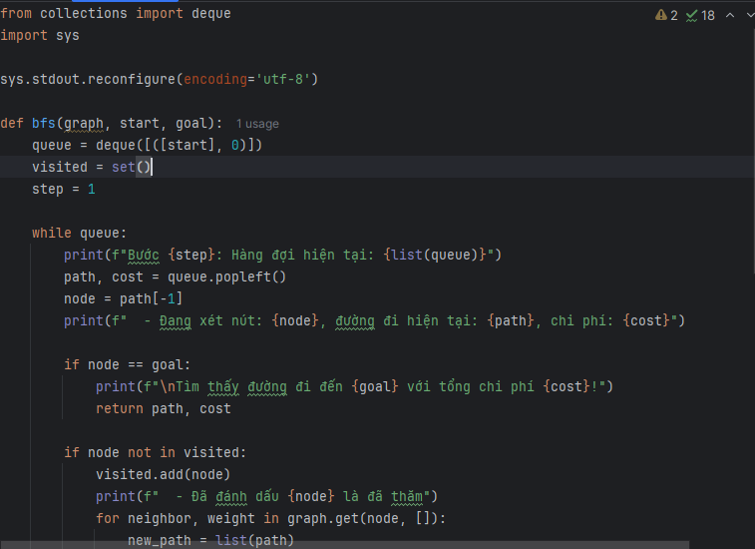

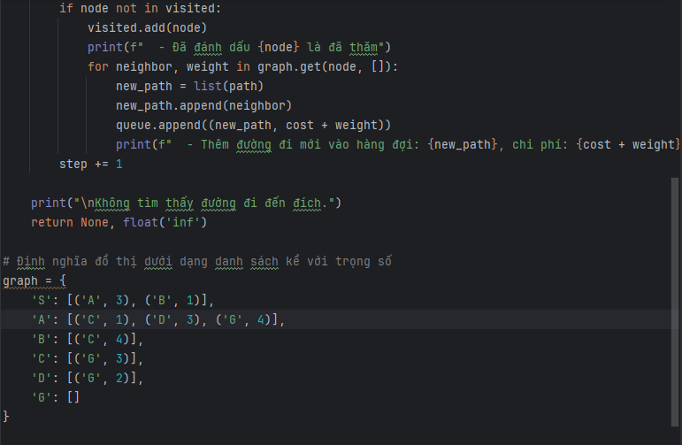

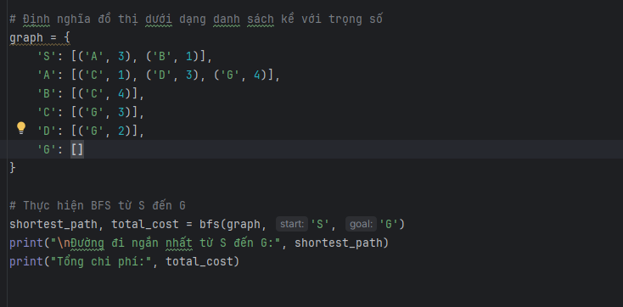

KẾT QUẢ

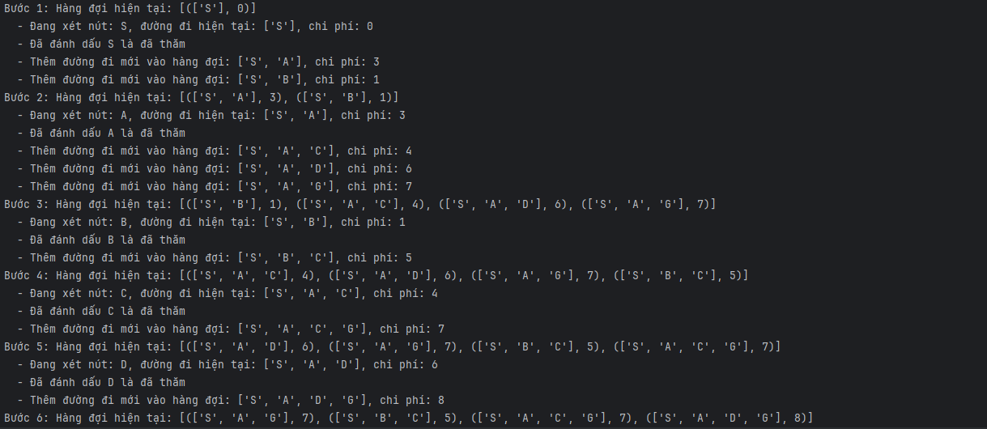

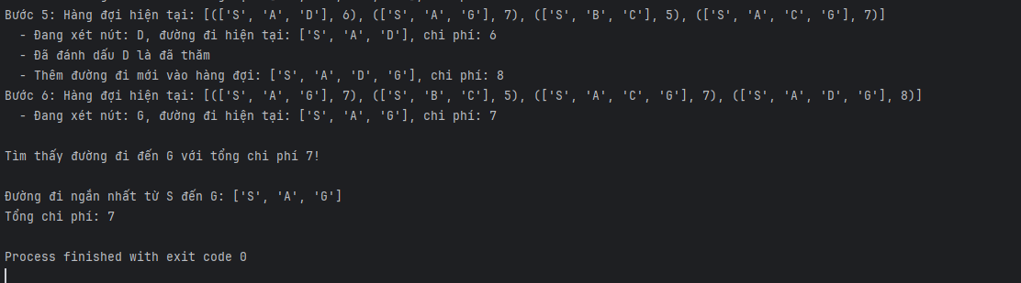

+) Vẽ đồ thị bằng networkx

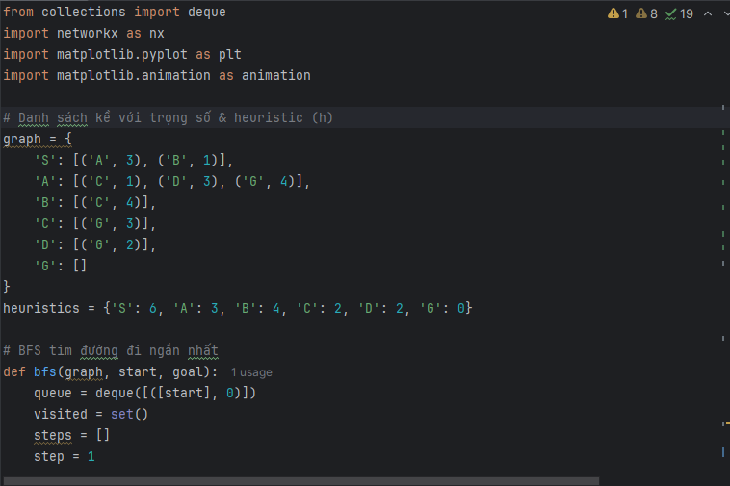

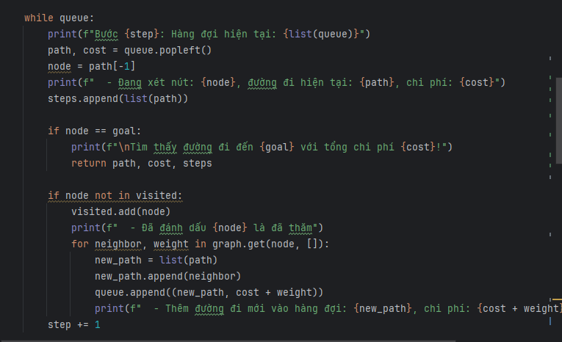

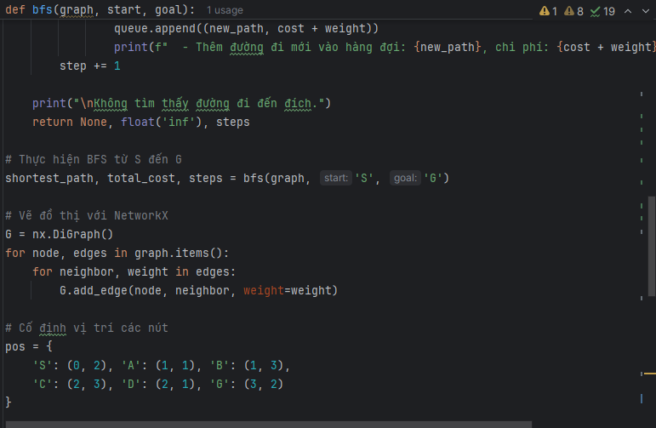

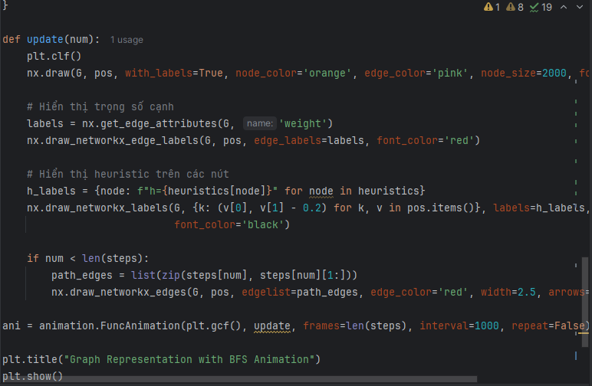

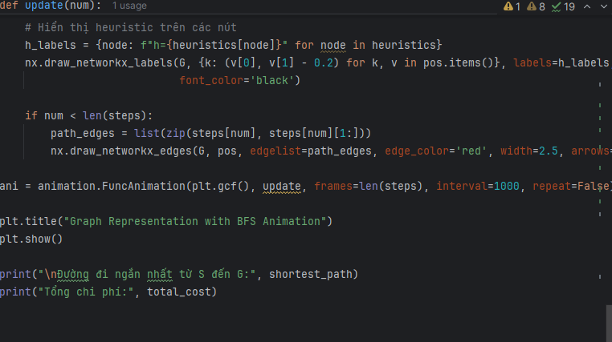

+) Kết quả

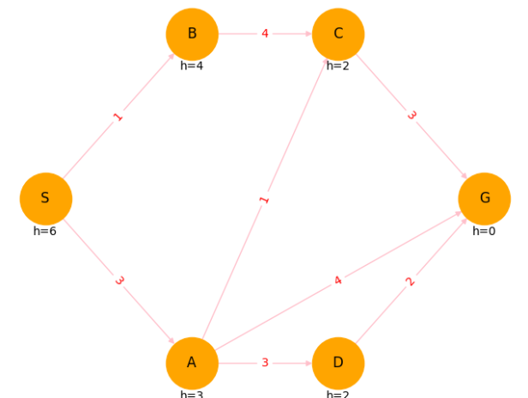

+) Vẽ đồ thị hiển thị tiến trình

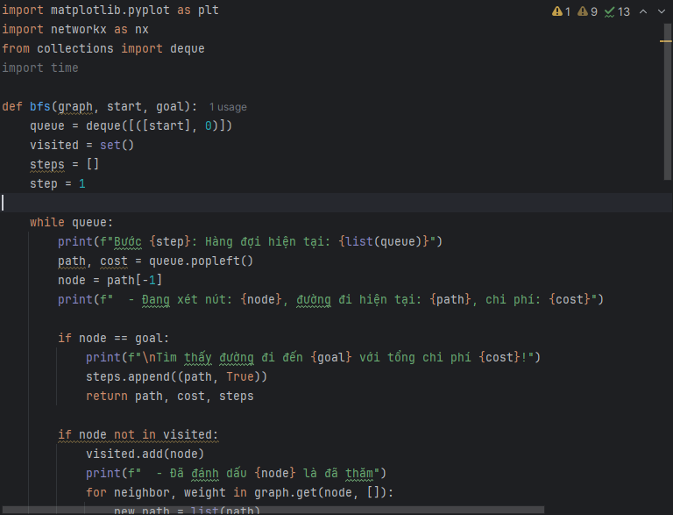

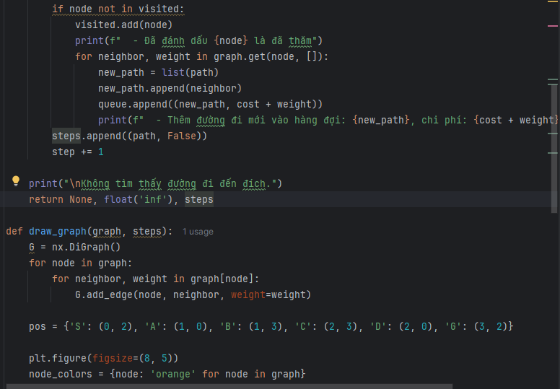

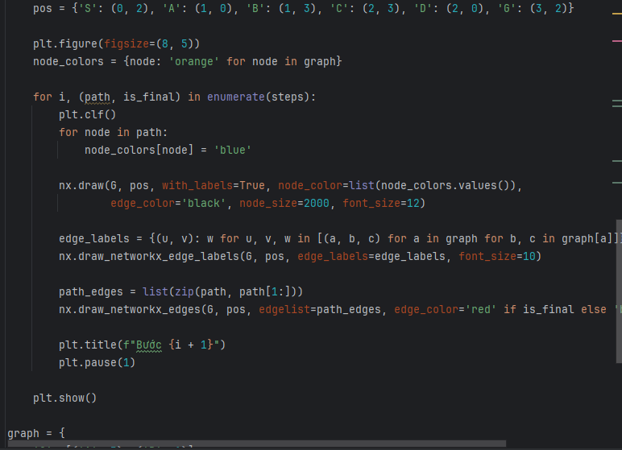  
  
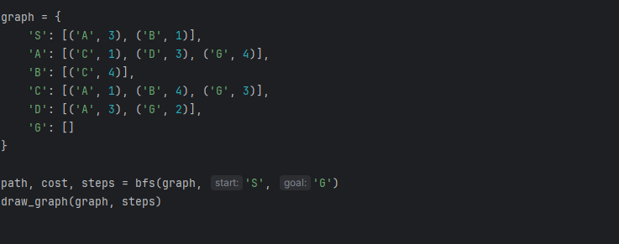

Kết quả

